**服务器列表：**

|  |  |  |  |  |  |
| --- | --- | --- | --- | --- | --- |
| 序号 | 服务器名称 | 服务器IP | 服务器作用 | 开通端口 | 备注 |
| 1 | rabbitMQ | 192.168.18.170 | rabbitMQ | 3306 |  |
| 2 |  |  |  |  |  |
| 3 |  |  |  |  |  |

说明：以上服务器端口，需开通。

rabbitMQ安装包：rabbitmq-server-generic-unix-3.7.4.tar.xz 绿色免安装版

erlang语言包：otp_src_20.3.tar.gz

centOS依赖包：tk、tcl、unixODBC、ncurses*、gcc*、xsltproc、xmlto、bzip2-devel、openssl-devel、sqlite-devel、readline-devel、tk-devel、gdbm-devel、db4-devel、libpcap-devel、xz-devel

**部署erlang步骤：**

1.使用root用户登录服务器

2. mkdir -p /home/software/erlang

3.cd /home/software/erlang

4.把otp_src_20.3.tar.gz放到服务器/home/software/erlang目录下

5.tar -xvf otp_src_20.3.tar.gz

6.mkdir -p /data

7.mv otp_src_20.3 /data/

8.cd /data/otp_src_20.3/

9../configure

10.make && make install

**Erlang验证：**

1.使用root用户登录服务器

2.cd /home  
3.vi helloworld.erl 内容见下：

-module(helloworld).

-export([run/1]).

run(Name) -> io:format("Hello World，~w~n",[Name]).

3.erl 内容见下：

1> cd ("home").

/home

ok

2> c(helloworld).

{ok,helloworld}

3> helloworld:run(suntzh).

Hello World，suntzh

ok

4>

以上，则证明erlang安装成功。

**安装rabbitMQ：**

1.使用root用户登录服务器

2.mkdir -p /home/software/rabbitMQ/

3.把rabbitmq-server-generic-unix-3.7.4.tar.xz上传服务器/home/software/rabbitMQ/目录下。

4.cd /home/software/rabbitMQ/

5.tar -xvf rabbitmq-server-generic-unix-3.7.4.tar.xz

6.mv rabbitmq_server-3.7.4/ /usr/local/rabbitmq

7.vi /etc/profile 在文件最后添加内容见下：

export PATH=$PATH:/usr/local/rabbitmq/sbin

ERL_HOME=/usr/local/erlang

PATH=$ERL_HOME/bin:$PATH

export ERL_HOME PATH

8.source /etc/profile

9.mkdir /etc/rabbitmq

10.rabbitmq-plugins enable rabbitmq_management

11.rabbitmqctl add_user superrd superrd

12.rabbitmqctl set_permissions -p / superrd "." "." ".*"

13.rabbitmqctl set_user_tags superrd administrator

14.rabbitmq-server –detached

15.打开浏览器，在地址栏输入：<http://192.168.18.170:15672>，进入登录界面

16.输入账号密码：superrd/superrd，登录rabbitMQ，界面见下：

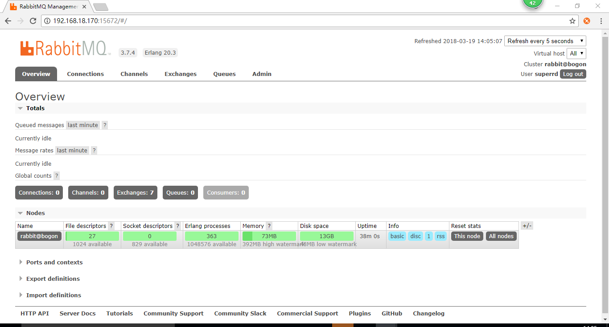

**rabbitMQ常用命令：**

启动服务：

rabbitmq-server -detached

或者

/usr/local/rabbitmq/sbin/rabbitmq-server -detached

查看状态：

rabbitmqctl status

或者

/usr/local/rabbitmq/sbin/rabbitmqctl status

关闭服务：

rabbitmqctl stop

或者

/usr/local/rabbitmq/sbin/rabbitmqctl stop

列出角色：

rabbitmqctl list_users